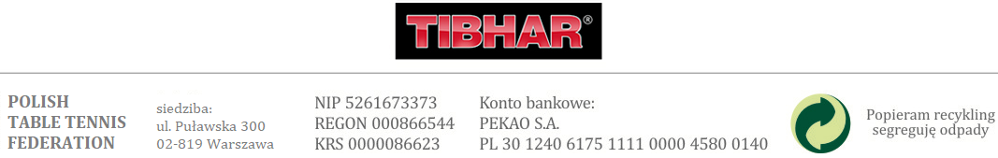

Szkolenie w zakresie tenisa stołowego osób niepełnosprawnych

Prowadzący:
Sztab Szkoleniowy Kadry Polski Osób Niepełnosprawnych w tenisie stołowym
- Andrzej Ochal – trener
- Marek Biernat – II trener
- Feliks Kordyś – II trener
- Małgorzata Fijałek-Żuk - psycholog
- Aleksander Wieteska – fizjoterapeuta i klasyfikator
Uczestnicy zakwalifikowani do projektu:
- Paweł Szeliński
- Adam Raszkiewicz
- Grzegorz Garbaciak
- Grzegorz Habura
- Olga Kołakowska
- Szymon Kołodziej
- Wojciech Kowal
- Dariusz Olechnik
- Marta Smętek
- Patryk Turek
- Dariusz Siniarski
- Joanna Kiedrowska
- Monika Wojtasińska
- Maciej Wiśniewski
- Michał Lengiewicz
- Anna Rusin
- Szymon Mitręga
- Bartłomiej Jończyk
- Gabriel Gołda
- Łukasz Jurzak

Wolontariusze:
- Adam Jurasz
- Waldemar Krzemiński
- Tomasz Mika

Plan zajęć dla uczestników projektu:
- 21.11.2019 (czwartek) – przyjazd osób prowadzących szkolenie

- 22.11.2019 (piątek)
13.00 – przyjazd i rejestracja uczestników
13.30 – obiad
15.00 – 19.00 – zajęcia teoretyczne
19.30 – kolacja
- 23.11.2019 (sobota)
7.30 – śniadanie
9.00 – 13.00 – zajęcia praktyczne
13.30 – obiad
15.00 – 19.00 – zajęcia praktyczne
19.30 – kolacja
- 24.11.2019 (niedziela)
7.30 – śniadanie
9.00 – 13.00 – zajęcia praktyczne
13.00 – wręczenie certyfikatów ukończenia kursu
13.30 – obiad

